DISEÑO WEB:Tienda de ropa online

IES MAR DE CADIZ

ALUMNA: VERÓNICA JUÁREZ NÚÑEZ

CURSO:2DAW

2019

**INTRODUCCION**

-Esta web está diseñada para “Style Shop”, una tienda pensada para la comodidad del cliente, al cual le cuesta demasiado ir de tiendas o tener que gastar dinero en transporte y tiempo de su día a día.

El nombre ha sido elegido para darle un toque no solo que sea distintivo de España si no que pudiese llamar la atención en ciudades extranjeras. Haciéndolo más comercial en cuanto a territorio en expansión.

**PÁGINA PRINCIPAL**

En la página principal podemos encontrar en la parte superior el logotipo de la empresa.

En el logotipo se ha jugado con tres colores : blanco, negro y amarillo. El negro usado de fondo hace que las letras destaquen y así poder leer con claridad el nombre. El color amarillo es para hacerlo mas llamativo y se han usado sólo las iniciales, ya que justo al lado del logotipo se encuentra el significado de las palabras que representan, en este caso Style Shop.

A continuación podremos encontrar el menú donde podremos acceder a las siguientes secciones de compra en la tienda. Dependiendo de dónde quiera acceder el cliente se le ha facilitado lo máximo posible para ser bastante obvio dónde darle.

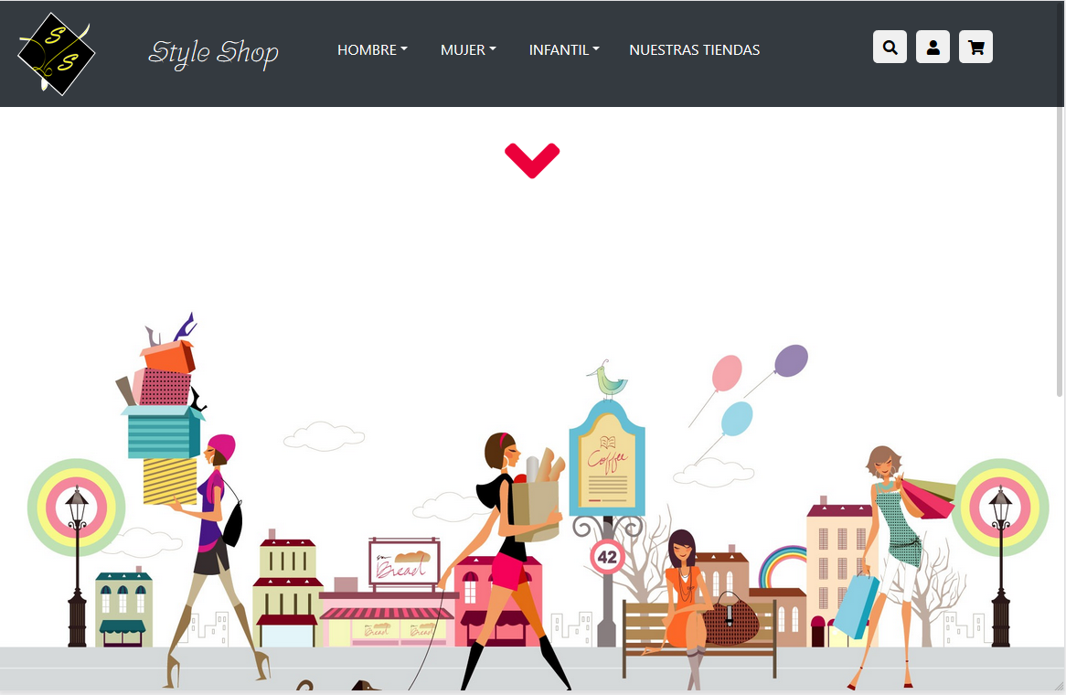

En la cabecera encontraremos las secciones del menú que son las siguientes;

1)HOMBRE: En ella podremos ir a las siguientes opciones como diferentes tipos de ropa masculina.

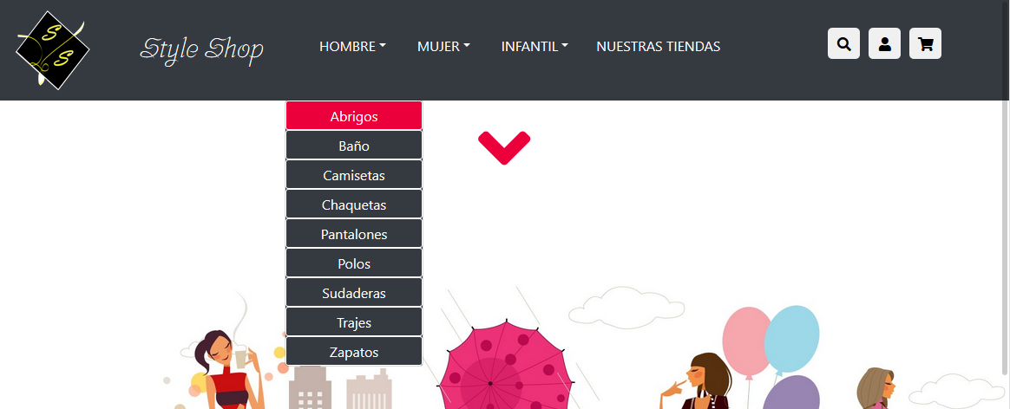

Nada más poner el ratón encima las opciones que cambiarán de color para poder saber que estamos encima y poder seleccionar esa opción.

Las opciones son : abrigo, baño, camisetas, chaquetas, pantalones, polos, sudaderas, trajes y zapatos.

2) MUJER: En ella podemos encontrar la misma forma que el menú del hombre pero con las secciones de la mujer.

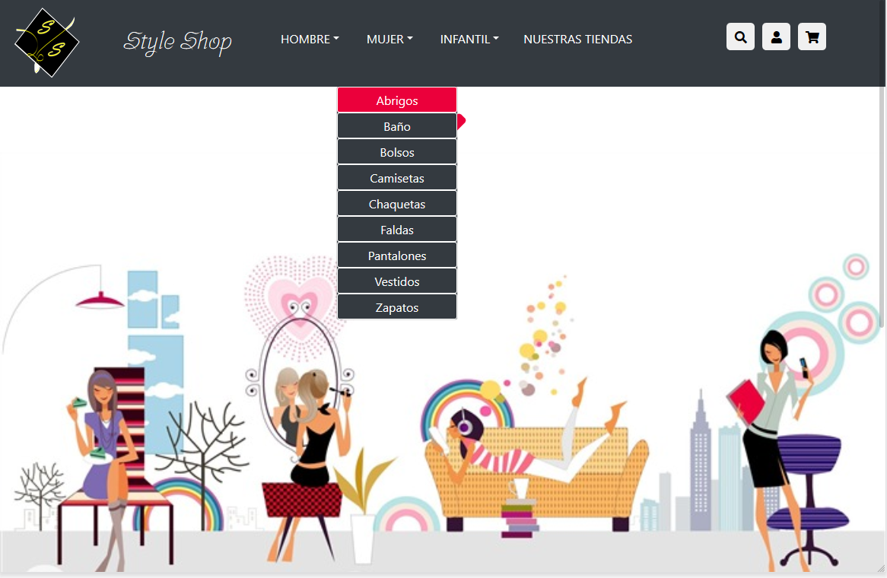

Las opciones son: Abrigos, bolsos, camisetas, chaquetas, faldas, pantalones, vestidos y zapatos.

3) INFANTIL: en la sección infantil es más de lo mismo. Me gustaría desarrollarlo más y ponerle mas opciones en su menú pero por ahora solo se encuentran las opciones de : mini, niños y niñas.

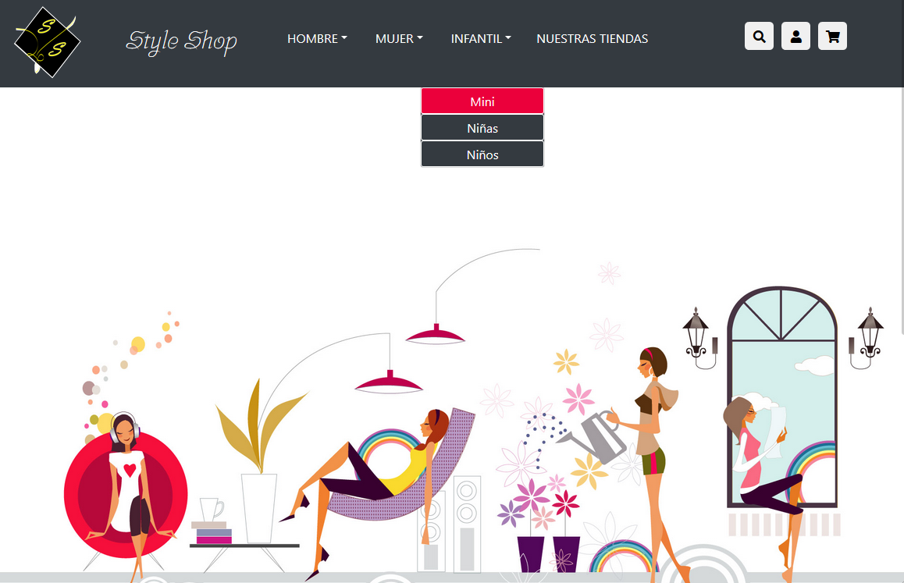

4) NUESTRAS TIENDAS: aquí podremos ver la dirección donde encontrar las posibles tiendas físicas que se pueden encontrar, por si el cliente no quiere comprar online debido a que su figura es algo complicada a la hora de probarse la ropa, hay tiendas físicas donde poder ir a probarse, descambiar un artículo o incluso recoger allí mismo un pedido.

Las siguientes opciones son los botones de buscar, en el cual se podrá introducir el nombre del artículo y ver si hay alguno disponible.

EL botón usuario, el cual te permite registrarte o conectarte, actualmente en este prototipo sólo se puede ver que se despliega. En el proyecto final ya una vez acabado se podrá registrar y otras posibles acciones. El registrarse es para poder regalarle cupones de descuento o puntos para canjear en la tienda a los clientes a medida que vayan haciendo compras y poder dejar comentarios en el artículo que adquirieron.

Cuando accedes por ejemplo a HOMBRE-Abrigos y seleccionas una opción te llevara a la página donde poner cantidad, ver el precio, añadir al carrito o dejar un comentario para saber si al recibir el artículo fue del agrado o no del cliente.

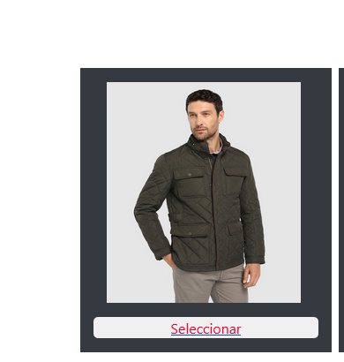

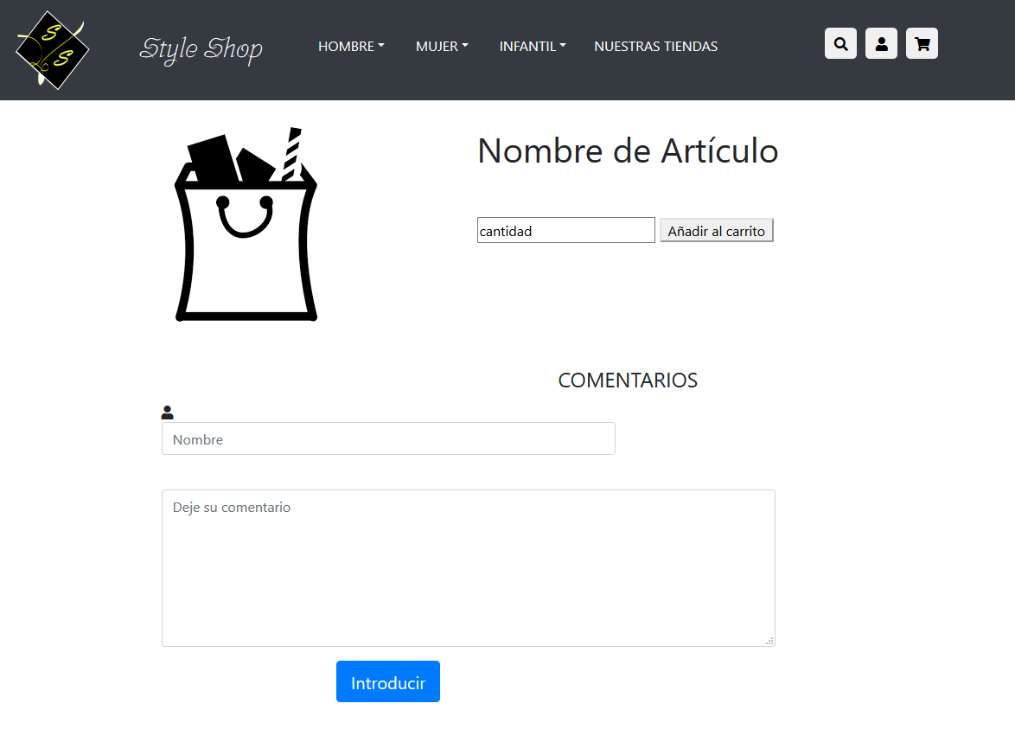

Debido a que la página está en construcción, se han puesto los elementos básicos posibles que tendrá. A medida que avanzo el proyecto iré añadiendo posibles cosas en las cuales creo que se pueden mejorar.

Debajo de la cabecera se ha colocado una especie de flecha que si se accede a ella te llevará a la parte de bienvenida de la página index.

Junto con la flecha hay un carousel de imágenes para darle más animación a la página. Las imágenes se muestra con colores pasteles que concuerdan muy bien con la página.

En la parte inferior de la página se puede ver el pié de página con las redes sociales, donde se podrá acceder a la tienda por red social.